Pressemitteilung
Das Lesen ist ein Muss.
„Wahrheit in Gefahr“ von Tatin Giannaro beim Deutschen Buchpreis 2015

Kronberg im Taunus, 19.08.2015
Die Leser von „Wahrheit in Gefahr“ empfehlen allen Deutschen: Das Lesen dieses Buchs ist ein Muss für alle an der griechischen Schuldenkrise interessierten Menschen.

In Tatin Giannaros Buch geht es um Geld, Macht und Liebe mitten in den politischen Machenschaften in Europa. Das paradiesische Leben am Meer in einem griechischen Sommerdorf wird zum Miniaturbild der grossen Krise in Europa. Es geht um Unregelmässigkeiten und keiner tut etwas, keiner sagt die Wahrheit. Verborgene Kräfte treiben die Menschen in dem kleinen Sommerdorf in einem Strudel aus Geld und Lügen vor sich her. In einem besonderen Schreibstil schildert Tatin Giannaro das alltägliche Leben an der Ägäis, das die Krankheiten des Staats- und Gesellschaftssystems in Griechenland dokumentiert, und gleichzeitig ein Abbild der grossen politischen Ereignisse ist.

Die Leser drängen Tatin Giannaro zur „verdienten öffentlichen Anerkennung als Schriftstellerin. Sie empfehlen allen Deutschen: Das Lesen von „Wahrheit in Gefahr“ ist ein Muss für alle an der griechischen Schuldenkrise interessierten Menschen.
Die Autorin und Verlegerin Dr. Olga-Tatjana Rauch ist zufrieden über die Teilnahme am Deutschen Buchpreis 2015. „Ich freue mich, dass mein neuester Roman „Wahrheit in Gefahr“ (von Tatin Giannaro) an der Ausschreibung zum Deutschen Buchpreis 2015 teilgenommen hat und von einer hochkarätig besetzten Fach-Jury gelesen worden ist. Ich gratuliere allen Nominierten auf der heute veröffentlichten Long List und freue mich auf die Ausschreibung zum Deutschen Buchpreis 2016.“
Lesen Sie spannende Wahrheiten von Tatin Giannaro!

Über das Buch:
Eine Erbschaft an der Ägäis. Ein alter Schmerz. Ein Strudel aus Geld und Lügen. Unerwartet entwickelt sich das paradiesische Sommerleben am Meer zu einer wachsenden Gefahr.
Alithea fährt aufgewühlt nach Jahren wieder an die Ägäis. Warum musste der Onkel ausgerechnet ihr das Haus im Sommerdorf vererben? Wusste er, wie sehr sie Philippos geliebt hatte? Allein der Gedanke an ihn schmerzte.
Alithea trifft im Sommerdorf eine Freundin von früher wieder. Die beiden entdecken Unregelmässigkeiten im Sommerdorf. Niemand tut etwas. Niemand sagt die Wahrheit. Alithea und Elli suchen einen Weg, sich dagegen zu wehren. Jannis steht stumm und unbeweglich am Meeresrand und sieht alles. Ganz Griechenland versinkt inzwischen immer tiefer in Schulden und im Chaos.

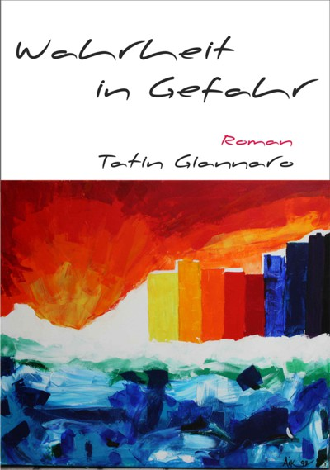
Tatín Giannaro. „Wahrheit in Gefahr“. Roman. Verlegerin Dr. Olga-Tatjana Rauch, Kronberg i. Ts., 2014. 362 Seiten, brochiert. €19,90 [D]. ISBN 978-3-944329-14-7. Ebook, €8,99 [D], ISBN 978-3-944329-13-0 (mobi), ISBN 978-3-944329-12-3 (epub).
Zu kaufen auf www.tatin-giannaro.de und als Ebook auf www.ebooks-giannaro.de.

Kontakt:
Presse@tatin-giannaro.de
Verlegerin Dr. Olga-Tatjana Rauch
Hainstr. 15a, 61476 Kronberg im Taunus
Tel. 06173-952431
kontakt@tatin-giannaro.de
www.tatin-giannaro.de, www.ebooks-giannaro.de

